Театр – одно из самых ярких эмоциональных средств, формирующих вкус детей. Он воздействует на воображение ребенка различными средствами: словом, действием, изобразительным искусством, музыкой.
На что направлена театрализованная деятельность?
- На развитие у ее участников ощущений, чувств, эмоций;
- На развитие мышления, воображения, внимания, памяти;
- На развитие фантазии;
- На формирование волевых качеств;
- На развитие многих навыков и умений (речевых, коммуникативных, организаторских, двигательных и т. д.)
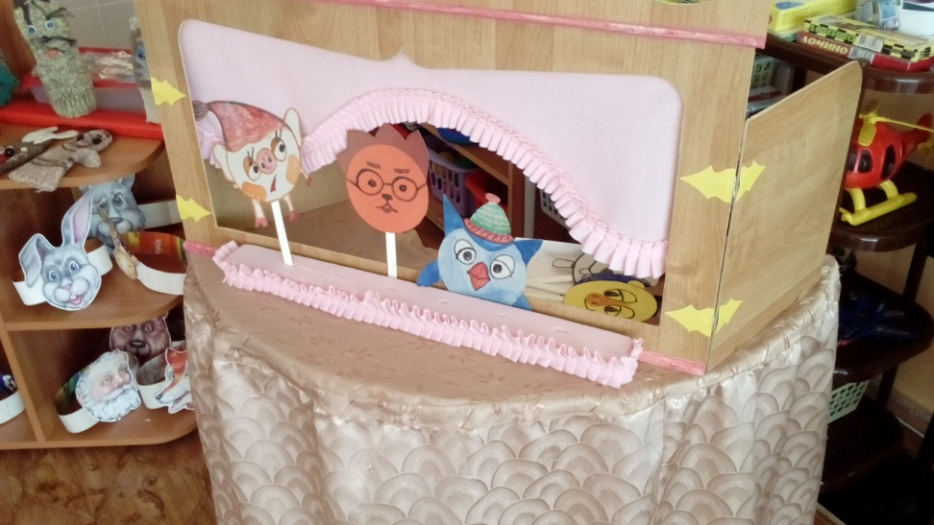
Театрализованные игры – один из эффективных способов коррекционного воздействия на детей, в котором ярко проявляется принцип обучения – учить играя.
Театрализованная игра:
- Стимулирует активную речь за счет расширения словарного запаса;
-Ребенок усваивает богатство родного языка, его выразительные средства (динамику, темп, интонацию и др.)
-Совершенствует артикуляционный аппарат;
-Формируется диалогическая, эмоционально насыщенная, выразительная речь.
Театрализованная деятельность по возрастным группам

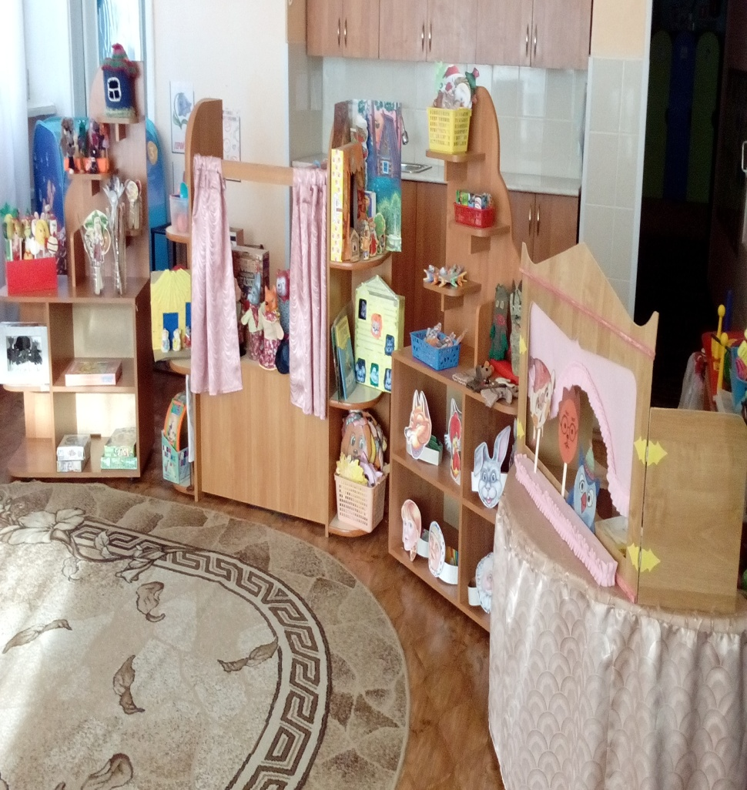
В младшей группе прообразом театрализованных игр являются игры с ролью.

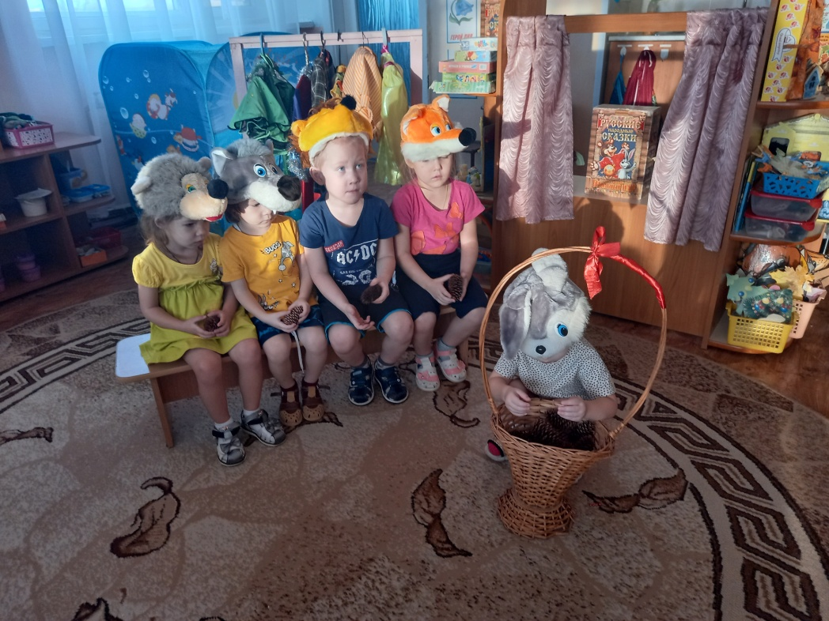

В средней группе можно уже учить детей сочетать в роли движение и слово, использовать пантомиму двух-четырех действующих лиц.
В старшей группе дети продолжают совершенствовать свои исполнительские умения. Воспитатель учит их самостоятельно находить способы образной выразительности.
В подготовительной группе игра-драматизация часто становится спектаклем, в котором они играют для зрителей, а не для себя, как в обычной игре. В этом же возрасте становятся доступными режиссерские игры, где персонажи — куклы и другие игрушки, а ребенок заставляет их действовать и говорить.
Ни один другой вид театрализованной деятельности так не способствует развитию артистизма, выразительности движений и речи, как игра- драматизация.
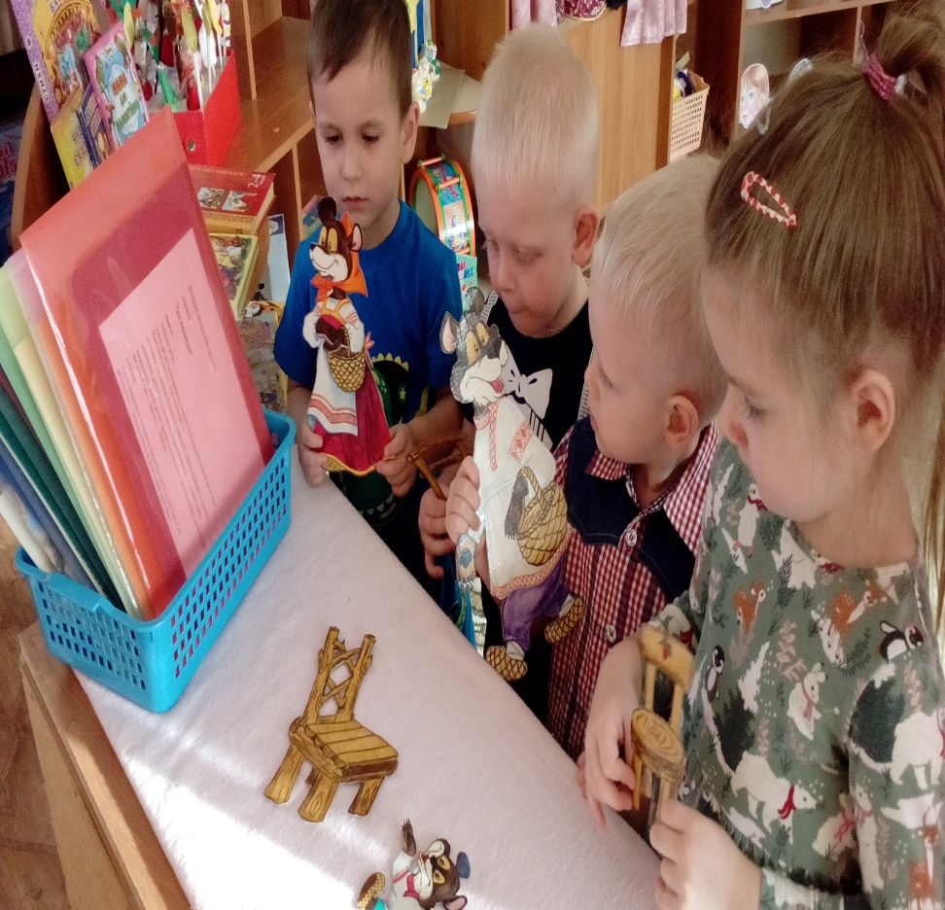
Занимаясь с детьми театром, мы ставим перед собой цель – сделать жизнь наших детей интересной и содержательной, наполнить ее яркими впечатлениями, интересными делами, радостью творчества. Мы стремимся к тому, чтобы навыки, полученные в театрализованной деятельности, дети смогли использовать в повседневной жизни.

У театра множество функций:
эстетическая, развлекательная, коммуникативная, социализирующая, игровая... Но важнейшей, особенно для детей, является познавательная функция. Ролевое познание мира, освоение навыков сосуществования со сверстниками и взрослыми, навыков партнерства, умение действовать в предлагаемых жизнью обстоятельствах, обучение социальному опыту - все это происходит через образы, краски, звуки, действие.

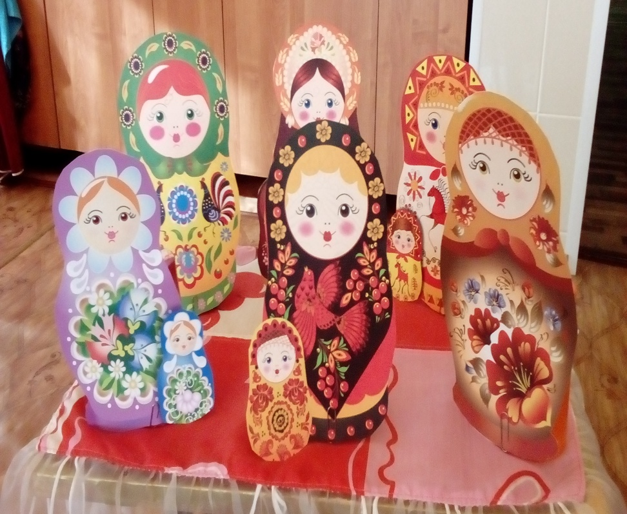
Буклет для родителей
ТЕАТРАЛИЗОВАННАЯ ДЕЯТЕЛЬНОСТЬ
В ДОУ

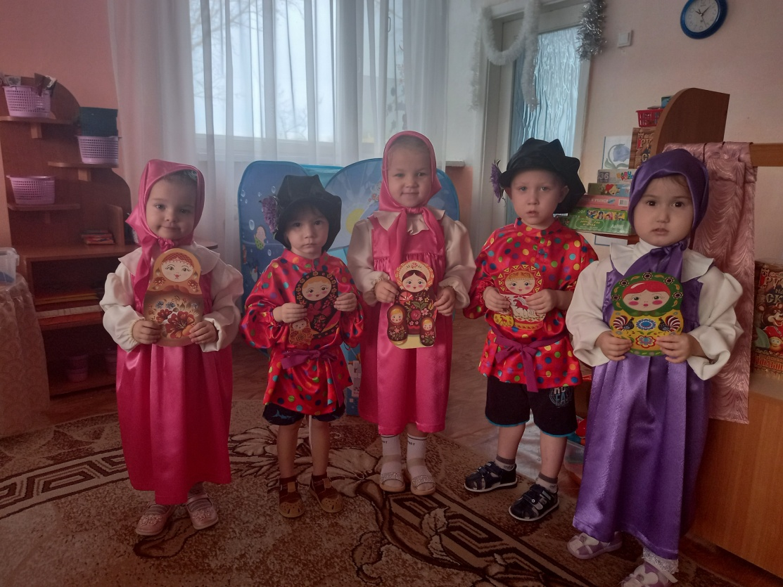

Подготовила:
Воспитатель
Дышловая Г.П.

МДОАУ «ЦРР-детский сад №104» г. Орска

